PL-09 — Ce qui s'installera vraiment sur ce poste
Fiche d'exercice Magpie · Lot A — Découverte des composants natifs
Thématique | PL1 · Écosystème de plugins
Référence au référentiel | REF-030
Compétence visée | Confronter les exigences de version d'un ensemble de plugins à la version installée, avant de promettre une configuration.
Case Bloom (révisée) | Appliquer × procédurale
Niveau | Intermédiaire
Durée cible | 15 minutes
Prérequis | PL-02
Mode de validation | SingleValue — tolérance 0
Solution de référence | 5 composants
Version | v0.3-260826 — Ind. B — 26/08/2026
Conception | magpie-conception-exercices v2.3

SUJET
Compétence visée
Confronter les exigences de version d'un ensemble de plugins à la version installée, avant de promettre une configuration.
Contexte
Le poste tourne sous Rhino 8. La liste des plugins souhaités vient d'ailleurs, et chacun annonce la version qu'il exige.
Énoncé
Les neuf plugins vous sont fournis avec la version de Rhino qu'ils exigent au minimum. Le poste tourne sous Rhino 8. Donnez le nombre de plugins installables.

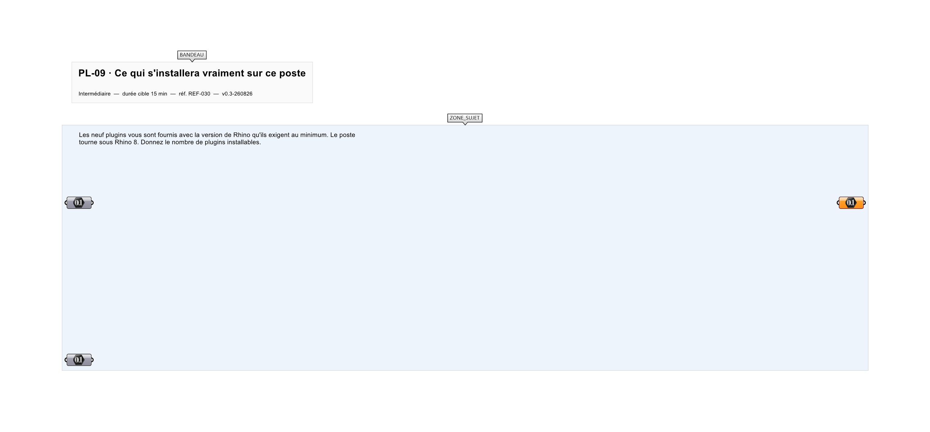
Le canvas à l'ouverture de PL-09_sujet.gh : les données fournies et le paramètre REPONSE.
Ce qui vous est fourni
Les neuf plugins et la version minimale exigée par chacun.
Ce qui est attendu
7 plugins sur 9 sont installables sur Rhino 8.
Branchez votre résultat sur le paramètre REPONSE. La correction compare cette sortie en mode SingleValue.
La consigne ne nomme aucun composant, et c'est délibéré : nommer l'outil reviendrait à donner la réponse. Ce lot n'autorise que des composants natifs de Grasshopper pour Rhino 8 — aucun plugin tiers n'est nécessaire.
Barème
1 point si le compte est juste.

CORRIGÉ
À ne consulter qu'après avoir cherché. Dans le fichier PL-09_complet.gh, le corrigé occupe la zone basse du canvas. Il ne produit rien tant que l'interrupteur AFFICHER LE CORRIGÉ n'est pas basculé sur vrai : positionnez-le sur faux pour faire disparaître le résultat.

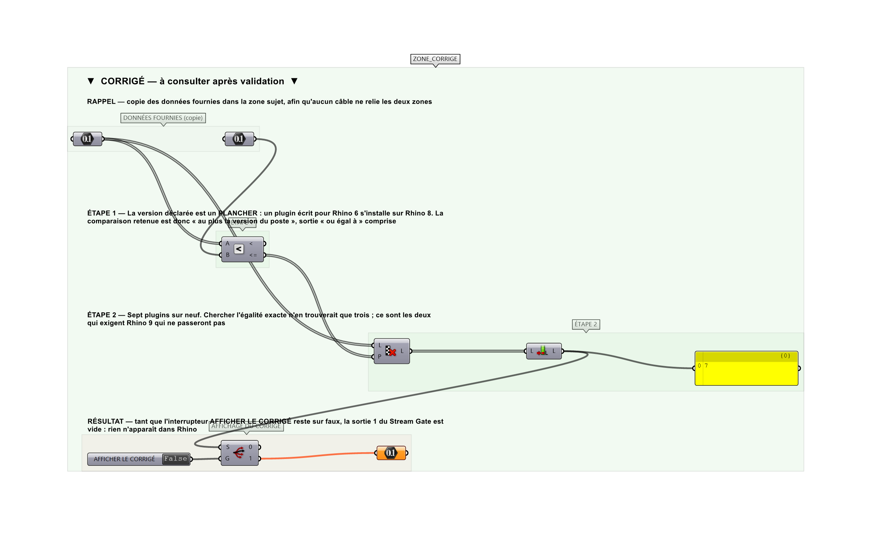
La zone corrigé. Elle est autonome : les données fournies y sont recopiées, aucun câble ne la relie à la zone sujet.
Marche à suivre
Étape 1. Comprendre que la version déclarée est un minimum.
Étape 2. Comparer chaque exigence à la version du poste.
Étape 3. Compter.
L'erreur attendue
C'est l'erreur qu'il faut guetter, parce qu'elle est diagnostique : elle dit ce que l'apprenant a mal compris, là où un simple « faux » ne dirait rien.
Ne retenir que ceux qui annoncent exactement 8 — il y en a trois. Une version minimale est un PLANCHER : un plugin écrit pour Rhino 6 s'installe sur Rhino 8. Ce sont les deux qui exigent Rhino 9 qui ne passeront pas.

Pièges fréquents
• Chercher l'égalité exacte.
• Supposer qu'un plugin ancien ne fonctionnera pas.
Composants de la solution de référence
Nombre, Smaller Than, Cull Pattern, List Length, Panel
Cette liste figure sur la fiche formateur uniquement : elle ne doit pas être remise à l'apprenant avant qu'il ait cherché.
Pourquoi ce jeu de données
Neuf plugins répartis de Rhino 5 à Rhino 9, dont trois exactement à 8 : la lecture « exactement » donne 3, la lecture « au moins » donne 7, et la lecture « tous sauf le plus récent » donne 8. Trois réponses distinctes pour trois façons de se tromper.
Limite de la correction automatique
Une version minimale ne garantit pas la compatibilité vers le haut : un plugin écrit pour Rhino 6 peut ne plus fonctionner sous Rhino 8. L'exercice traite ce que le catalogue déclare, pas ce que l'exécution révèle.

Pour aller plus loin
• Trouver la version de Rhino qui permettrait d'installer les neuf.
• Croiser avec les dépendances de PL-05.
Fichiers de cet exercice
• PL-09_sujet.gh — énoncé et données de départ, sans le corrigé
• PL-09_complet.gh — énoncé et corrigé, ce dernier commandé par l'interrupteur
• PL-09.json — descripteur pour le plugin Magpie
• PL-09_fiche.docx — la présente fiche
• PL-09_fiche_sujet.docx — la fiche sans le corrigé, pour l'apprenant

